**Урок биологии в 5 классе**

Тема: Урок обобщения «Среды обитания живых организмов»

Ход урока

***Ребята, мы с вами изучили большую тему, посвященную средам обитания живых организмов. Теперь предлагаю вам немножко поиграть и совершить небольшое путешествие по станциям.***

***На каждой станции вы проходите испытание. В своей рабочей тетради отмечайте результат вашей работе.***



**Станция 1. «Отгадай-ка»**

**Выберите три ответа из шести. Какие условия характерны для наземно-воздушной среды.**

1.Кислорода достаточно

2.Света не хватает

3. Воды избыточно

4. Изменения температуры значительные

5. Изменения температуры незначительные

6. Света достаточно

**Станция 2. «Верно или неверно»** *(выписать только номера верных суждений)*

1. Летучие мыши населяют наземно-воздушную среду обитания.

2. У крота плоские передние лапы с большими когтями, так как он живет в почве.

3. Большинство насекомых занимает водную среду обитания.

4. Различают 2 среды обитания: наземно-воздушную и водную.

5. Ноги животных в водной среде приспособлены к бегу, прыжкам.

6. Организменная среда -это среда жизни животных -паразитов.

7. Чтобы легче было передвигаться в толще воды, большинство рыб имеют легкие.

**Станция 3. «Найдите пару»**

Соотнесите живые организмы с характером их взаимоотношений с другими живыми организмами. Ответы впишите в приведенную ниже таблицу.

ЖИВЫЕ ОРГАНИЗМЫ ХАРАКТЕР ВЗАИМООТНОШЕНИЙ

1. Гельминты А. Паразиты
2. Лактобактерии Б. Симбионты
3. Повилика
4. Бифидобактерии
5. Рак- отшельник и актиния
6. Вши

|  |  |  |  |  |  |
| --- | --- | --- | --- | --- | --- |
| 1 | 2 | 3 | 4 | 5 | 6 |
|  |  |  |  |  |  |

**Станция 4. «Кто где живет?»**

Подпишите названия сред обитания, где это животное живет.

1.  2. 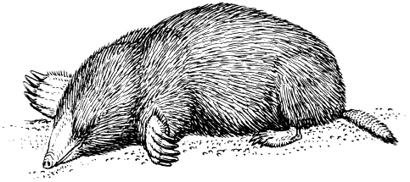 3. 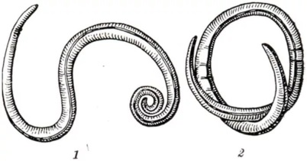

4. 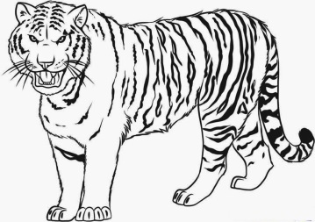 5. 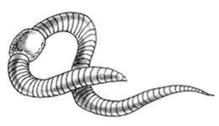 6. 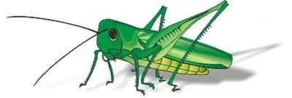

**Станция 5. «Почитай-ка»**

(1)Крот – маленький зверёк с чёрным мехом. (2)У него продолговатое крепкое тело и широкие, как лопатки, укороченные передние конечности. (3)Глаза крохотные и ничего не видят, они прикрыты плёнкой; обоняние и осязание развиты очень хорошо. (4)Зимой кроты не впадают в спячку, а передвигаются по глубоким кормовым ходам. (5)Питаются эти животные дождевыми червями, насекомыми и их личинками, пауками. (6)Потомство

кроты приносят весной, у самки крота рождается от трёх до семи детёнышей, которые кормятся её молоком.

*В каких предложениях текста описываются признаки, на основе которых можно сделать вывод о том, что крот обитает в почве? Запишите номера выбранных предложений*.



Ну вот, наше путешествие подошло к концу. Жду результаты вашей работы! До новых встреч!!!